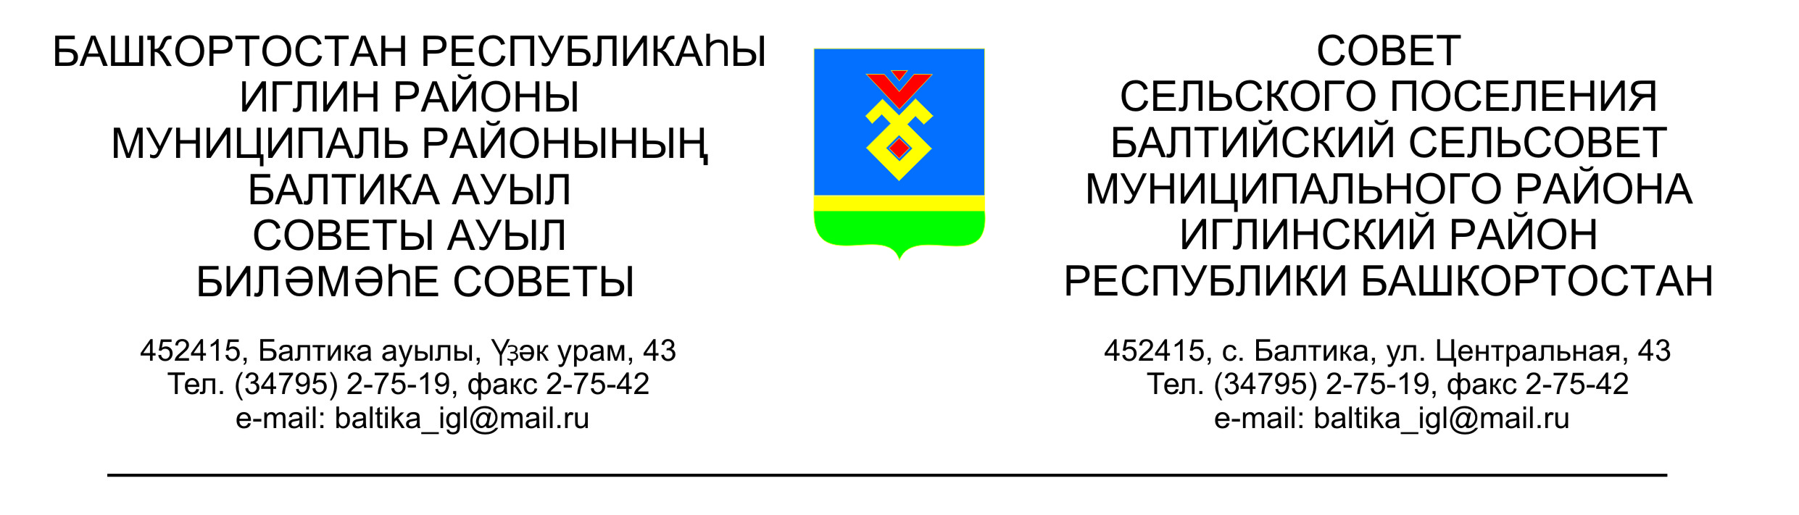
КАРАР РЕШЕНИЕ

«17» апрель 2023й. №430 «17» апреля 2023г.

Об отчете исполнения бюджета сельского поселения Балтийский сельсовет муниципального района Иглинский район Республики Башкортостан за 1 квартал 2023 года

Заслушав и обсудив об отчете исполнения бюджета сельского поселения Балтийский сельсовет муниципального района Иглинский район Республики Башкортостан за 1 квартал 2023 года Совет сельского поселения Балтийский сельсовет муниципального района Иглинский район Республики Башкортостан решил:

- Отчет об исполнении бюджета сельского поселения Балтийский сельсовет муниципального района Иглинский район Республики Башкортостан за 1 квартал 2023 года утвердить (согласно приложения № 1).
- Обнародовать отчет об исполнении бюджета сельского поселения Балтийский сельсовет муниципального района Иглинский район Республики Башкортостан на стенде информации в администрации сельского поселения Балтийский сельсовет.
- Контроль за исполнением настоящего решения возложить на постоянную комиссию по бюджету, налогам, вопросам муниципальной собственности (зам. председателя комиссии Иванцова О.А.)

Глава сельского поселения И.М.Бугвин

 |  |  | Приложение №1
к решению Совета сельского поселения Балтийский сельсовет
 |  | муниципального района Иглинский район Республики Башкортостан
 |  |  | №430 от 17. 04. 2023 г.
Отчет об исполнении бюджета сельского поселения Балтийский сельсовет муниципального района Иглинский район за 1 квартал 2023 год
 |  |  | в руб.
Наименование показателя | Классификация | Уточненный | Отчет
Наименование показателя | Классификация | план на 2023 год | за 1 квартал 2023 года
Доходы |  | 6 978 697,00 | 124 167,80
Налог на доходы физических лиц | 1 01 02 000 01 | 120 000,00 | 11 366,40
Единый сельхоз. налог | 1 05 03 010 01 | 0,00 | 5 343,57
Налог на имущество физических лиц | 1 06 01 030 10 | 270 000,00 | -12 687,84
Земельный налог организаций | 1 06 06 033 10 | 156 100,00 | 25 988,26
Земельный налог физ.лиц | 1 06 06 043 10 | 1 800 000,00 | -751 198,81
Госпошлина за совершение нотариальных действий | 1 08 04 020 01 | 0,00 | 1 000,00
Земельный налог, мобилизуемый на территориях сельских поселений | 1 09 04 053 10 | 0,00 | 0,24
Арендная плата за земельные участки | 1 11 05 013 05 | 97 000,00 | 284 986,08
Арендная плата за имущество | 1 11 05 035 10 | 0,00 | 0,00
Арендня плата за имущество в казну СП | 1 11 05 075 10 | 280 000,00 | 83 882,40
Инициативные платежи | 1 11 71 503 10 | 0,00 | 0,00
Дотации бюджетам сельских поселений | 2 02 16 001 10 | 1 364 900,00 | 113 742,00
Субвенции бюджетам сельских поселений | 2 02 35 118 10 | 146 982,00 | 36 745,50
Межбюджетные трансферты, передаваемые бюджетам поселений | 2 02 40 014 10 | 850 000,00 | 200 000,00
Прочие межбюджетные трансферты, передаваемые бюджетам поселений | 2 02 49 999 10 | 500 000,00 | 125 000,00
Прочие безвозмездные поступления | 2 07 05 030 10 | 1 393 715,00 | 0,00
Расходы |  | 6 978 697,00 | 1 286 401,60
Общегосударственные вопросы | 01 02 | 976 000,00 | 263 292,03
Общегосударственные вопросы | 01 04 | 2 417 455,85 | 330 671,49
Мобилизационная и вневойсковая подготовка | 02 03 | 146 982,00 | 36 745,50
Обеспечение пожарной безопасности | 03 10 | 250 000,00 | 46 860,00
Дорожное хозяйство (дорожные фонды) | 04 09 | 850 000,00 | 285 158,47
Другие вопросы в области национальной экономики | 0412 | 5 000,00 | 5 000,00
 | 05 02 | 593 715,00 | 0,00
Благоустройство | 05 03 | 859 444,15 | 263 174,11
Другие вопросы | 06 05 | 830 000,00 | 5 400,00
Культура | 08 01 | 50 100,00 | 50 100,00
Физическая культура | 11 01 | 0,00 | 0,00
Дефицит бюджета (со знаком минус) |  | 0,00 | -1 162 233,80

